**Relatório Projeto Individual com Git**

**Aluno: Gustavo da Silva Pedroso**

Primeiramente eu defini um escopo pro meu projeto no arquivo: “Requisitos Funcionais.py”, onde detalhei meus requisitos a serem implementados.

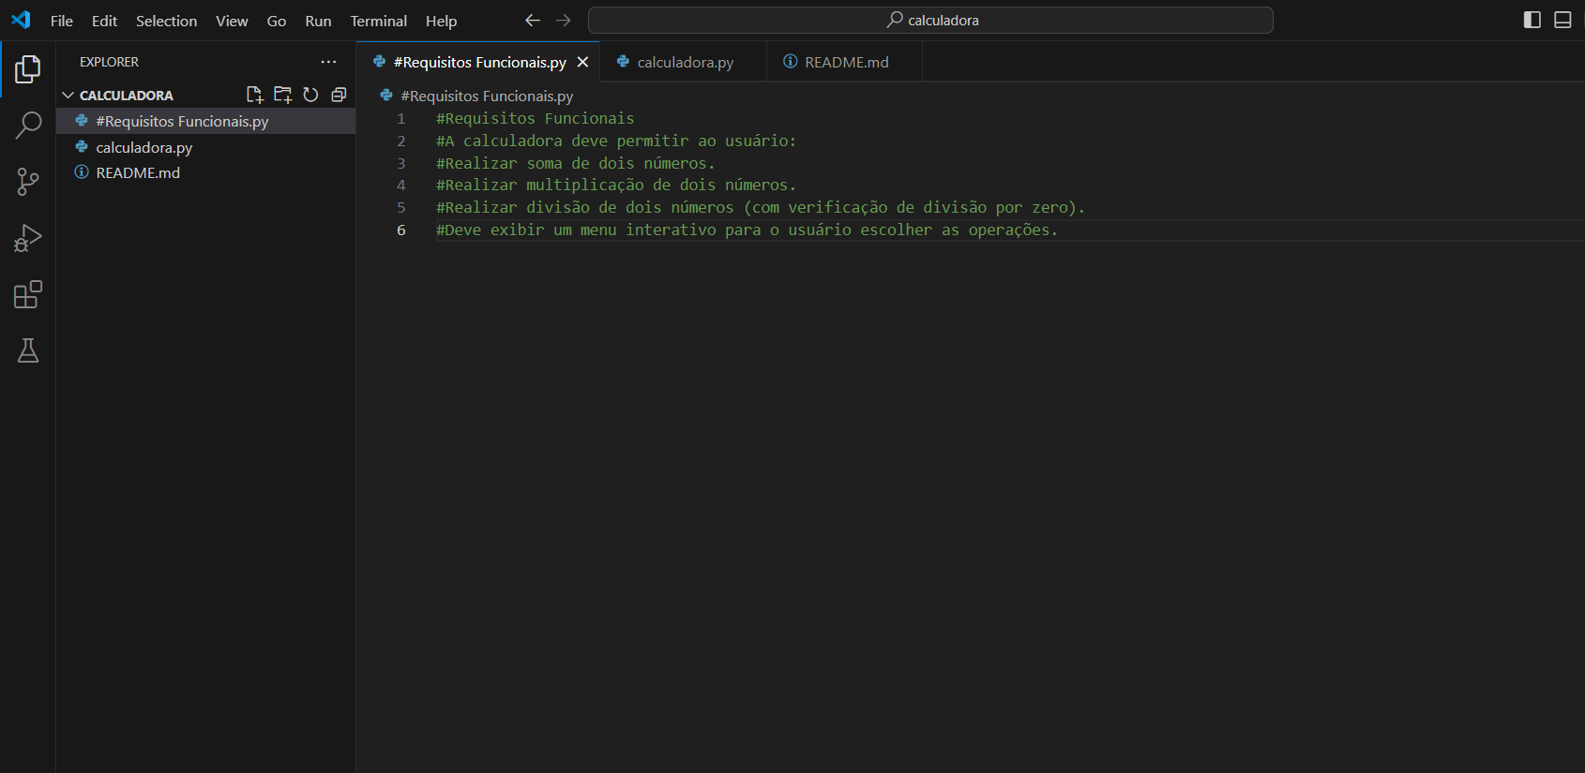

**Após isso, implementei o código da minha calculadora no arquivo: “calculadora.py”, e executei para testar sua funcionalidade.**

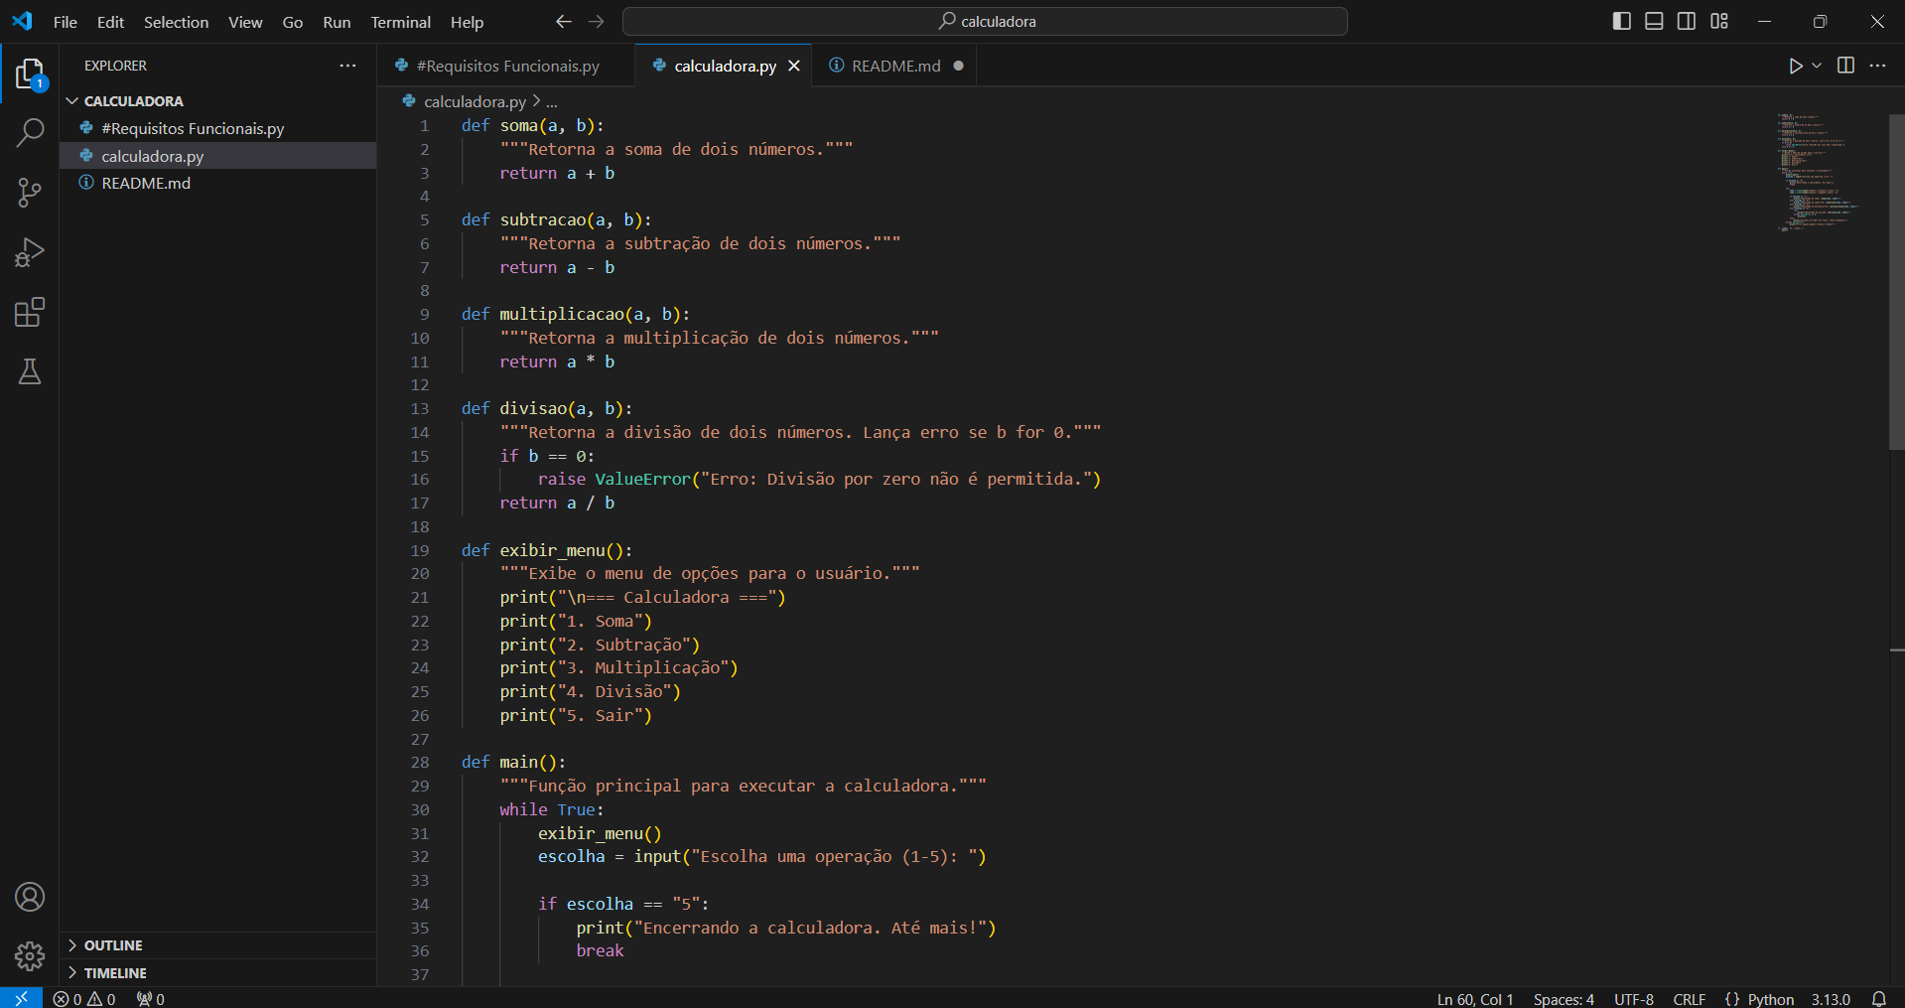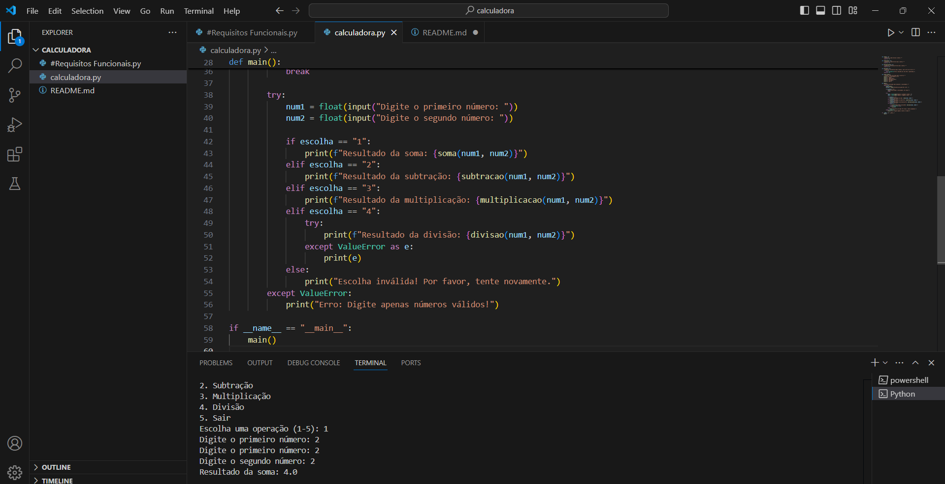

Em seguida no arquivo “README.md” adicionei alguns comentários do que foi feito no meu projeto.

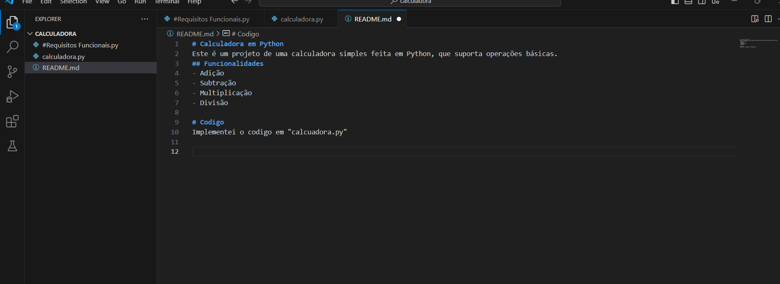

Um dos meus desafios que acabei não conseguindo solucionar foi a implementação de testes no meu código.

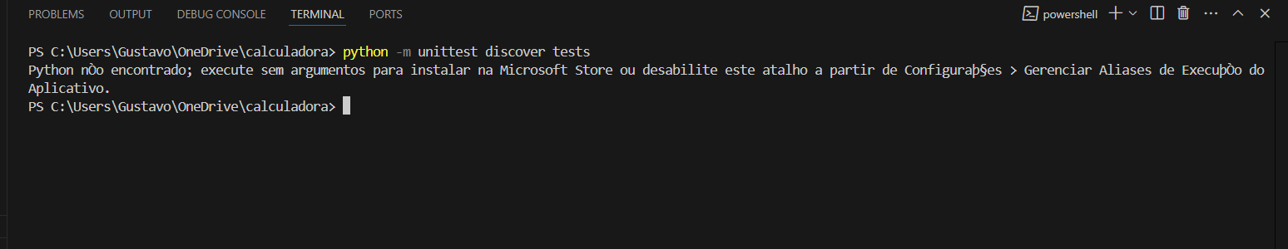

Outro desafio foi na implementação do README.md diretamente pelo terminal, não foi possível linkar meu projeto com o GitHub

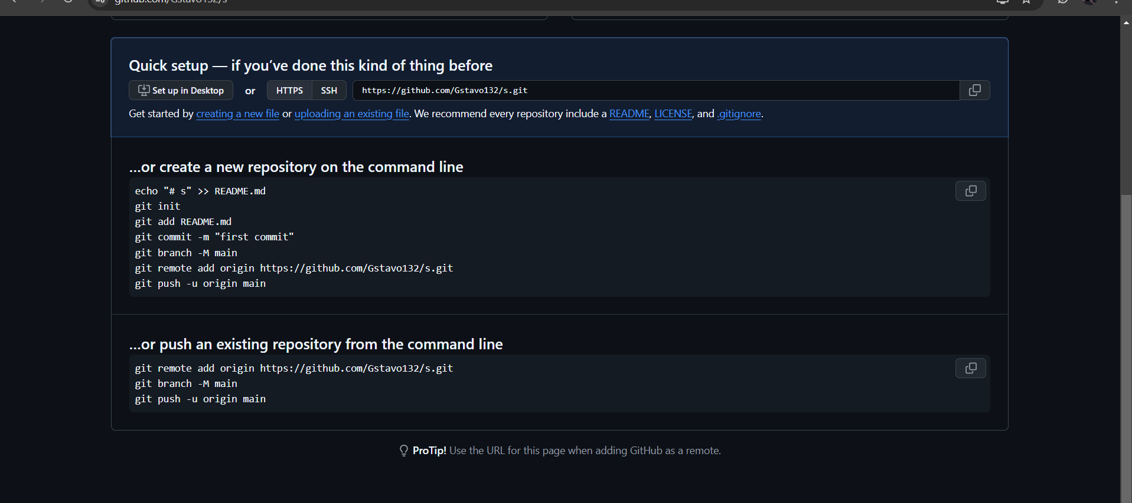

**Conclusão**

**Consegui aplicar os conceitos propostos, mesmo alguns tendo alguns desafios e complicações que afetaram meu projeto de formas variadas, mas foi realizado com sucesso.**